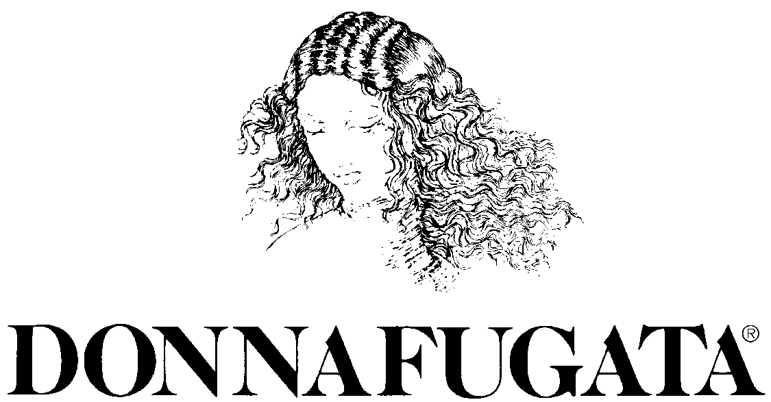

Pressemitteilung

Weltpremiere mit Donnafugata:
Nomacorc Ocean, der neue Korken von Vinventions,
der hilft, die Ozeane zu schützen

Der Nomacorc Ocean von Vinventions ist der erste Weinverschluss weltweit, der aus recycelten Kunststoffen hergestellt wird, die in Küstengebieten gesammelt werden (Ocean Bound Plastic). Für die weltweite Einführung des neuen Korkens hat Vinventions Donnafugata ausgewählt: Siziliens historisches Familienweingut verwendet den Nomacorc Ocean für seinen Weißwein Damarino. Die Zusammenarbeit beider Unternehmen basiert auf den gemeinsamen Werten für ökologische Nachhaltigkeit.

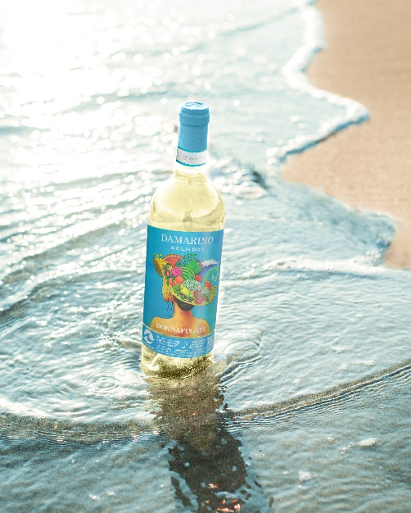
Die Ozeane schützen, Plastik als wiederverwertbare Ressource nutzen: Nomacorc Ocean ist der erste Weinkorken aus recyceltem OPB-zertifiziertem Kunststoff. Ocean Bound Plastic (OBP) ist Kunststoffmüll, der in Küstengebieten, an Flussläufen und Stränden gesammelt wird. Der in Küstennähe hinterlassene Müll landet mit hoher Wahrscheinlichkeit im Meer, besonders in Regionen, in denen es keine oder nur unzureichende Sammelsysteme gibt. Um diesen Missstand zu beseitigen, wurde die Ocean-Bound-Plastic-Zertifizierung entwickelt. Sie zertifiziert die Entsorgung und das Recycling von Plastikabfällen, was schließlich die Herstellung von neuem Plastik hinfällig macht.
Für die weltweite Markteinführung hat Vinventions das sizilianische Spitzenweingut Donnafugata gewählt: Das Familienunternehmen setzt sich seit 30 Jahren für ökologische und soziale Nachhaltigkeit ein und ist damit idealer Partner für die Präsentation von Nomacorc Ocean. Der weiße Damarino Bianco Sicilia DOC ist der erste Wein der Welt, der mit einem Korken aus OBP-zertifiziertem Kunststoff verschlossen wird und damit die Verschmutzung der Meere zu verringern hilft.
Mit Nomacorc Ocean, einem Weinverschluss, der zum Schutz der Meeres-Ökosysteme beiträgt, geht Vinventions einen weiteren Schritt zum Schutz unseres Planeten, und hin zur Umsetzung der Nachhaltigkeitsziele der Agenda 2030 der Vereinten Nationen.
„Wissenschaftlichen Studien zufolge stammen etwa 80 Prozent der Plastikverschmutzung in den Ozeanen vom Festland. Durch die Verwendung von Ocean Bound Plastic wollen auch wir Teil der Wertschöpfungskette sein. Der Gebrauch dieses recycelten Materials erhöht die Notwendigkeit, diese Abfälle zu sammeln und hilft, ihr Ausmaß und das Risiko, das sie für die Natur darstellen, zu verringern. Damit diese Maßnahmen gegen die Meeresverschmutzung tatsächlich wirksam sind, ist die Wahl der Sammelstellen von entscheidender Bedeutung. Das Rohmaterial für die Nomacorc-Ocean-Korken stammt aus den Küstengebieten Asiens, wo weltweit der meiste Plastikmüll in die Ozeane gelangt“, erklärt Romain Thomas, Nomacorc Product Manager bei Vinventions.
„Wir sind sehr stolz, dass Vinventions bei diesem Projekt mit uns zusammenarbeiten wollte", erklärt Josè Rallo, die Donnafugata zusammen mit ihrem Bruder Antonio leitet, „denn es ermöglicht uns, unser Engagement für die ökologische Nachhaltigkeit mit konkreten und greifbaren Ergebnissen zu verstärken. Durch Nutzung dieses Verschlusses für unseren Weißwein Damarino haben wir zum Recycling von 1,15 Tonnen Ocean Bound Plastic (OBP) beigetragen“.
„Technisch gesehen handelt es sich um einen Korken mit bewährten Eigenschaften, der zu den meistverwendeten Verschlüssen in der Weinindustrie gehört“, fährt Antonio Rallo fort, „aber die Art der Materialien und ihre Herkunft sind eine echte Innovation. Mit Nomacorc Ocean verstärken wir unser Engagement für den Schutz von Meeren und Ozeanen.“
Ziel von Vinventions und Donnafugata ist es auch, ihren Kunden und Endverbrauchern die Möglichkeit zu bieten, durch ihre Entscheidungen zum Schutz der Ozeane und so zur Erreichung von SDG 14 der UN-Agenda 2030 beizutragen, welches darauf abzielt, Ozeane, Meere und Meeresressourcen im Sinne nachhaltiger Entwicklung zu erhalten und nachhaltig zu nutzen.
1. Februar 2023
DONNAFUGATA
ÖFFENTLICHKEITSARBEIT Laura Ellwanger pr.international@donnafugata.it
Emanuele Corsale emanuele.corsale@donnafugata.it

VINVENTIONEN
PRESSESTELLE Matteo Tagliapietra info@winedreamers.com Handy: 3386763980
MARKETING & KOMMUNIKATION: Vanessa Sferrazza vanessa.sferrazza@vinventions.com

Donnafugata: Das sizilianische Weingut wurde von der Familie Rallo gegründet, die auf über 170 Jahre Erfahrung im Bereich der Qualitätsweine zurückblickt. Mit ihrem einmaligen Stil ist es ihnen gelungen, die Wahrnehmung des sizilianischen Weins in der Welt zu revolutionieren. Heute leitet mit José und Antonio Rallo die fünfte Generation das Unternehmen – zusammen mit einem Team, das stets auf Spitzenleitung bedacht ist.
Donnafugata steht für Handwerkskunst und authentische sowie nachhaltig erzeugte Weine aus Sizilien. Das Unternehmen zeichnet sich durch kleine, hochwertige Produktionen aus einzigartigen Anbaugebieten und Weinbergen aus. Zu Donnafugata gehören die historische Kellerei in Marsala sowie die vier Weingüter in Contessa Entellina, dem Entstehungsort des Unternehmens, auf Pantelleria, der Insel der Sonne und des Windes, am Ätna, dem höchsten aktiven Vulkan Europas, und in Vittoria, in den Barockgegenden zwischen den Monti Iblei und dem Meer.
Donnafugata setzt sich für Nachhaltigkeit ein und blickt auf über 30 Jahre Erfahrung mit bewährten landwirtschaftlichen Methoden zurück. Es gibt viele Interventionsbereiche: den Weinberg, den Kohlenstoff- und Wasserfußabdruck, die biologische Artenvielfalt und die Aufwertung autochthoner Rebsorten, die Energieeinsparung und saubere Energie, Landschaftspflege und nachhaltige Architektur. Seit 2021 ist Donnafugata Mitglied der Stiftung SOStain Sicilia, dem Nachhaltigkeitsprogramm für den sizilianischen Weinbau und verstärkt damit sein Engagement für ökologische, soziale und nachhaltige Unternehmensführung im Einklang mit den Zielen der UN-Agenda 2030.

Vinventions: Vinventions verfügt über das weltweit umfassendste Angebot an Verschlusslösungen, die auf die verschiedenen Bedürfnisse der Still- und Schaumweinproduzenten auf fünf Kontinenten zugeschnitten sind. Mit seinen Verschlusslösungen bietet Vinventions ein Maximum an Performance, Design und Nachhaltigkeit. Zu den Marken von Vinventions gehören Nomacorc Green Line und Blue Line, SÜBR (polyurethanfreie Korken aus Mikroagglomerat), Vintop (Schraubverschlüsse) sowie die Wine Quality Solutions, die mit Hilfe von önologischen Messgeräten, Anlagen und Dienstleistungen die Weinqualität und -konsistenz durch Qualitätskontrollen in Echtzeit kontinuierlich verbessert. Vinventions beschäftigt weltweit über 550 Mitarbeiter und betreibt Produktionsstätten in den Vereinigten Staaten, Belgien, Frankreich, Italien, Argentinien, Südafrika und China. Die Grundwerte von Vinventions sind Kundennähe, Innovation, Empowerment, offene Teamarbeit, Nachhaltigkeit und langfristige Verantwortung.

